
Комарова В.А.,
специалист Консультационного центра
«Первые шаги»- «Беренче адымнар»

Если трудно играть с ребенком: 5 правил, которые помогут

Современные родители знают: игра нужна и важна для ребенка. В ней он развивается, формирует важные личностные качества, вырабатывает необходимые для будущей жизни навыки. Но взрослых раздражают просьбы: «Поиграй со мной!», а потом они испытывают чувство вины перед малышом. Есть ли способ играть с ребенком и при этом не скучать?

Можно научиться играть с детьми так, что игра станет ресурсом и для взрослых.

Игра — потребность человека, не только ребенка. Она дает нам возможность затронуть экзистенциальные темы, говорить и проживать свободу, авторство своей жизни, бытие здесь и сейчас.
Дети играют, живя в настоящем, а взрослым трудно играть, потому что они находятся либо в прошлом, либо в будущем. Игра способна вернуть нам настоящее, ощущение ценности каждого момента жизни.
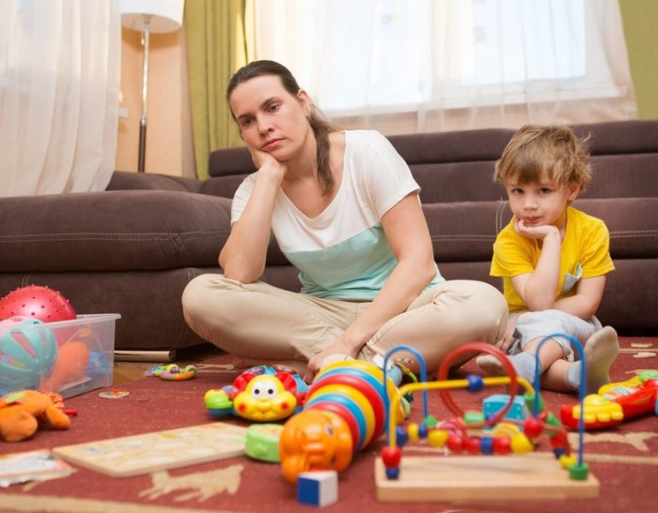
Естественно испытывать раздражение, когда вы не знаете, как играть, и не готовы это делать. Почему у родителей не получается играть? Нет для этого ресурса? Например, взрослые перегружены, у них слишком много обязанностей, они устали, особенно когда семье некому помочь. Или просто не знают, как играть с маленьким ребенком, какие игры бывают. Не догадываются, что игре тоже нужно учиться.
Если у родителя нет знаний видов игр и понимания того, как играть, то возникает неуверенность в себе. Иногда мамы спрашивают:
- «Я кормлю с ребенком куклу. Этого достаточно или надо что-то еще делать?»
- «Что делать, если игра затягивается, — я рассчитывала на 5 минут, а мы играли час?»
- «Как игру разворачивать, куда двигаться?»
Когда родитель понимает игру не абстрактно, а конкретно (такие-то действия приведут к тому, что ребенок будет играть самостоятельно), то это мотивирует, дает стимул играть.
Когда вы понимаете, что снова раздражены просьбой ребенка поиграть с вами, попробуйте следовать нескольким правилам, которые уже помогли другим родителям.

1. Учитывайте свое состояние
Лучше не играть, если вы устали, озабочены, расстроены. Игра — это контакт, который требует сил. Это не механическое действие, а эмоциональное включение, выстраивание отношений. Чтобы играть, нужен ресурс. Когда он есть, игра с ребенком перестает раздражать.
Иногда, чтобы начать играть с малышом, сперва надо разрешить себе не играть. И подумать: зачем мы играем? Почему? Каким образом? Собрать информацию об этом — сейчас очень многие психологи пишут о важности игры, существуют кружки и группы, где с детьми целенаправленно играют.
Знание о том, что такое игра, зачем она нужна, расширяет понимание возможностей разных ее вариантов — и тогда для взрослого игра превращается из рутины в такое же приключение, как и для ребенка.
Чтобы научиться играть, нужен ресурс. Но когда вы научились, игра сама становится ресурсом.

2. Отделяйте игру от обучения
Родители часто думают, что игра — это «про пользу», но на самом деле игра — это «про процесс». Результат и польза игры раскрываются значительно позже. В этом ее отличие от обучения, в котором есть задачи, нормы, опоры и результаты. В игре же все устроено иначе. Тут тоже есть опоры и границы, но они не очевидны, о них нужно знать.
Игра — спонтанное и интуитивное дело, но у нее есть свои логика и принципы. Причем по мере взросления ребенка они меняются. Неизменным остается одно — игра дарит радость, удовольствие, много эмоций.
Но когда мама от усталости перестала чувствовать себя живым человеком, игра может стать проблемой: для уставшего человека игра — это лишнее, потому что игра — она не «про надо», а «про хочу».
Есть разные варианты участия взрослого в игре. Не всегда нужно играть долго, специально выделяя для этого время, — возможен и вариант «игра между делом». Например, мама и малыш собираются на улицу: можно играть, одеваясь, можно играть в лифте.
Чем младше ребенок, тем больше ему игры требуется со взрослым. Задача мамы — не придумывать игру для ребенка, а поддержать его игру, «подбросить игровых дровишек». Но это возможно только тогда, когда взрослый знает игру, соотносит ее с возрастом ребенка.

3. Учитывайте возраст ребенка и язык его игры
До 3 лет игры как таковой нет — специалисты называют ее предметно-манипулятивной деятельностью, отобразительной игрой. То есть ребенок отображает то, что видит вокруг, оперируя игрушками. Например, мама готовит суп — и ребенок на своей игрушечной кухне понарошку готовит суп.
Родителям малыша от 1 до 3 лет важно учиться игровому взаимодействию. Оно начинается тогда, когда родитель может «оживить» простые предметы: у него и вилки разговаривают, и ложки поют, и шапка зовет гулять. Для малыша весь мир одушевленный, живой, и чтобы играть с ребенком, надо это понимать.
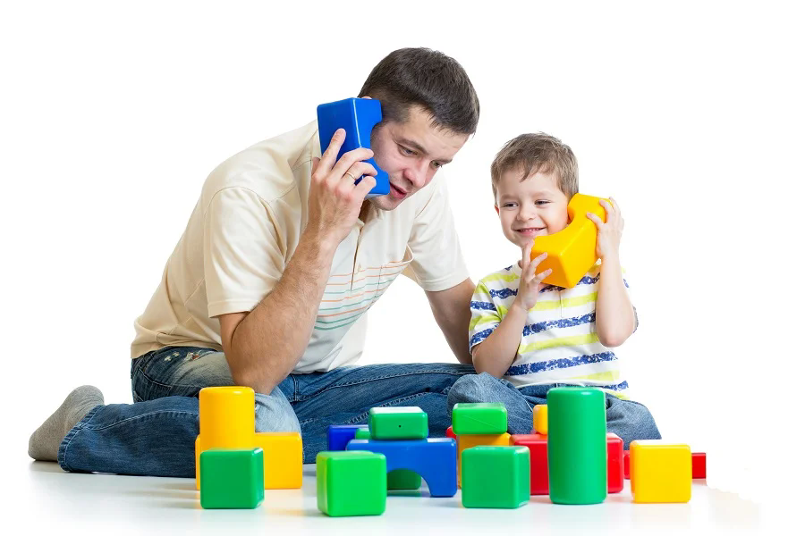
Игра — это язык, на котором говорит ребенок. Если взрослые понимают этот язык или готовы его выучить, то даже кризисные моменты переносятся легче и понятнее. Например, почему ребенок плачет из-за того, что забыл свою машинку в детском саду? Почему это так важно для него? Потому что машинка — персонаж его жизни, часть его самого, она для него живая. И обесценивать эту часть, призывать его не расстраиваться, не плакать из-за куска пластика — значит, показывать, что вы ребенка не понимаете, и следовательно, не можете помочь пережить трагедию.
Ребенок не мыслит категориями пользы. Почему ребенок охотнее идет на улицу, если его зовут варежки? Варежки могут хихикать, шутить, говорить с ребенком на одном языке — это же не мама, которая объясняет, что прогулки полезны.
Почему в кризисных ситуациях, когда с ребенком трудно договориться, помогает игра? Она всегда происходит в воображаемом мире, а не в реальном (где важно съесть всю кашу, потому что это полезно). В игру дети попадают через шкаф, как в Нарнию, или через кроличью нору, как в Страну чудес, — то есть с помощью воображения и фантазии. В игровом, сказочном пространстве все события, процессы и персонажи имеют символическое значение, и несъеденная каша может оказаться волшебным зельем, которое дает богатырскую силу! И она быстро съедается, ведь богатырская сила очень и очень нужна.

4. Регулярно выделяйте время для игры
Выделите комфортное для себя время игры. Кто-то может играть 5–15 минут, а кто-то — полтора часа, определите свою меру.
Если заранее выделить время для игры в течение дня, процесс будет не таким утомительным. Легче играть, когда настраиваешься заранее, когда игра не сбивает внутренний ритм родителя, его планы. Делать это лучше регулярно, вырабатывая привычку.
Сразу может не получиться — дайте себе время разыграться. Черпайте вдохновение у других, привлекайте к игре других детей и их родителей, если есть такая возможность. Начинать играть может быть комфортнее с чужими детьми, а не со своими.

5. Играйте, если ребенок вас приглашает, — и не вмешивайтесь, если нет
Маленькому ребенку играть со взрослым необходимо. Но чем старше он становится, тем самостоятельней он в своей игре.
В самостоятельную игру не надо вмешиваться, как бы нам этого ни хотелось. Почему? В игре проявляется собственная инициатива детей, а мы в их жизнь и так много вмешиваемся, многое контролируем и определяем — хотя бы в игре у ребенка должен быть опыт самостоятельности, опора на себя. В самостоятельной игре он себя узнаёт, понимает и выражает.

